2017년 졸업작품 기획서

팀 NAME

**자각 마녀**

**캐릭터 및 스킬 구성 문서**

작성자: 전현우,김민정

010 – 9822 – 8028, 010-7645-4351

wooloves@naver.com

**수정내역**

|  |  |  |
| --- | --- | --- |
| 일자 | 내용 | 작업자 |
| 17.10.26 | 문서 초안 작성 시작 | 전현우 |
| 17.10.29 | 문서 세부 작성(스킬 위주) | 전현우 |

1. 개요 3

**A.** ***고려 사항*** 3

**B.** ***캐릭터 구성 요소*** 3

**C.** ***스킬 구성 요소*** 3

**D.** ***조작과의 연계*** 3

2. 고려 사항 4

**A.** ***기획 의도*** 4

**B.** ***기술적인 고려*** 4

**C.** ***한정된 시간*** 4

3. 캐릭터 구성 요소 5

**A.** ***스크립트*** 5

**B.** ***엔진 자체 설정*** 6

**C.** ***캐릭터 외관 설정*** 7

4. 스킬 구성 요소 8

**A.** ***스크립트*** 8

**B.** ***엔진 자체 설정*** 9

5. 조작과의 연계 10

|  |
| --- |
| **개요** |

## ***고려 사항***

### 각 요소의 주의점을 알린다.

### 추가적으로 고려할 부분을 설명한다.

## ***캐릭터 구성 요소***

### 캐릭터가 가져야 할, 요소들을 설명한다.

## ***스킬 구성 요소***

### 스킬이 가져야 할, 요소들을 설명한다.

## ***조작과의 연계***

### 실제 플레이에서 해당 요소들이 어떻게 작용하는 지 설명한다.

### 조작 버튼에 따라 어떤 요소들이 연계되는지 설명한다.

### 실행되는 로직을 그림으로 표현한다.

|  |
| --- |
| **고려 사항** |

## ***기획 의도***

### 기본적으로 첫 기획 의도인 컨트롤러를 활용하여 마법진을 그려서 마법을 부린다는 컨셉을 유지한다.

## ***기술적인 고려***

### 기술적으로 완전히 자유로운 도형 그리기는 쉽지 않다. 따라서, 이미 만들어진 틀을 유저가 그려 나가는 식의 기획을 통해, 구현한다. 이로 인한 게임의 재미성 소실을 고려, 추가 기획을 더한다.

## ***한정된 시간***

### 기획과 더불어, 한정된 시간의 구현에 대해 고려한다.

|  |
| --- |
| **캐릭터 구성 요소** |

## ***스크립트***

### Bool

### Attack

### 현재 공격 버튼이 눌려 있는지 아닌지를 판단한다.

### 첫 true처리와 동시에 skillmaker를 생성한다.

### Skill

### 현재 스킬이 발동 중인지를 판별한다.

### True일 경우 attack을 처리하지 않는다.

### 모드

### 현재 나의 mode를 알린다.

### 모드는 타겟 추적과 공격 대응 2개이므로 bool로 처리한다.

### Menu

### Menu상태로 변경한다.

### 플레이를 일시 정지하며, Menu UI를 활성화 시킨다.

### 

### 수치

### HP, MP

### 완전한 수치보단, 횟수로 판단한다.

### 쿨타임

### 플레이에 주어진 속성들의 쿨타임을 update한다.

### 이동속도

### 캐릭터의 이동속도

### 기타

### 플레이 속성

### 플레이에서 선택한 속성을 저장한다. 3개의 배열로 이룬다.

### 

### 현재 속성

### 플레이어가 현재 사용할 속성을 저장한다.

### 방어 계수

### 플레이어의 방어 스킬의 각 계수를 저장한다.

### #회의 필요 전부 방어로 볼지 방어도 특성을 고려할지#

### 버프 계수

### 버프 데이터를 저장한다. 버프의 능력과 남은 시간을 저장한다.

### 캐릭터를 향하는 공격의 수

### 플레이어를 향한 공격들을 저장한다. 모든 공격을 tag에서 하나로 통일시킨 뒤, 일정 시간에 한번씩 오브젝트 검사를 하면 된다.

### 또한, 공격 대응 모드일 때만 사용한다.

### 현재 플레이어의 타겟

### 플레이어의 타겟을 저장한다. 타겟을 정하는 로직은 플레이어의 전방 140도를 기준으로 일정거리내의 있는 타겟 중 가장 가까운 타겟을 우선 순으로 선정하며, 타겟을 변경 할 시, 현재 선정된 타겟을 제외하고, 근처의 타겟을 저장한다.

## ***엔진 자체 설정***

### 충돌체

### 모든 충돌체는 Sphere를 사용하도록 한다. 또한, 각 캐릭터의 신장에 맞게 조절하도록 한다.

### 중력

### 모든 캐릭터는 동일한 중력의 영향을 받는다. 기본적으로 점프라는 요소를 넣지 않을 계획이지만, 맵의 변화로 인한 중력 작용의 여지가 있다.

### 카메라

### 카메라의 경우 FPS뷰를 사용하며, 오큘러스의 시야각을 적극 활용한다.

## ***캐릭터 외관 설정***

### 각 캐릭터들은 서로 다른 신장, 초기 값을 가진다.

### #수정 필요#->HP/ MP기준에 따라 변경 요소

|  |  |  |  |  |
| --- | --- | --- | --- | --- |
| 성명 | 성별 | 신장 | 싱글 플레이 초기 값 HP/MP | 멀티 플레이 설정 값 HP/MP(이동속도) |
| 전설 | 여성 | 165cm | 5/5->8/8(EP 5 변화) | 7/7(7) |
| 델 | 남성 | 185cm | 8/6 | 5/10(6) |
| 베르베시 | 여성 | 150cm | 6/7 | 9/5(7) |
| 비제 | 남성 | 175cm | 6/4 | 5/8(10) |
| 세이콴 | 여성 | 175cm | 4/6 | 10/6(4) |
| 칼리 | 여성 | 180cm | 8/8 | 7/6(10) |
| 아즈라 | 여성 | 165cm | 10/10 | 7/7(7) |

### 

|  |
| --- |
| **스킬 구성 요소** |

## ***스크립트***

### Skill_maker

### 현재 스킬 속성

### 플레이어 인플레이에 들어가기 전 선택하는 속성들 중 플레이어의 현재 사용중인 스킬을 받아 저장한다.

### Skill_point

### 해당 속성의 포인트 오브젝트들을 생성하고 배열로 저장한다.

### 현재 인덱스 레벨

### 현재 인덱스 레벨에 따라서 포인트 오브젝트들을 활성화 시키며, 레벨 보다 낮은 선택되지 않은 포인트들은 비활성화 시킨다.

### Last_point

### 충돌된 마지막 point를 저장한다. 이 포인트를 활용하여, 스킬 발동여부를 파악한다.

### Skill_point

### Turn

### 활성화 여부를 파악한다.

### Skill

### 해당 포인트가 스킬을 가지고 있는지 아닌지를 판단한다.

### 

### Skill

### Target

### 현재 플레이어의 타겟을 저장한다. Target은 배열로 처리하여, 우선 순위를 두어 스킬을 진행시킨다.

### Mode

### 현재 플레이어의 모드를 저장한다. 플레이어의 모드가 변경되어도 이미 발동된 스킬의 모드는 유지되게 한다.

### Damege

### 현재 스킬이 가진 데미지를 저장한다. 몬스터의 공격 등으로 약화될 수 있는 영역으로서 10이하 일시 해당 스킬은 파괴된다.

### Characteristic

### 스킬의 속성을 저장한다. 속성의 따른 상성을 위함이다.

## ***엔진 자체 설정***

### 임팩트

### 스킬마다의 임팩트 설정을 달리한다. 스킬의 종류에 따른 임팩트를 개별적으로 구축한다.

### 

|  |
| --- |
| **조작과의 연계** |

## ***컨트롤러***

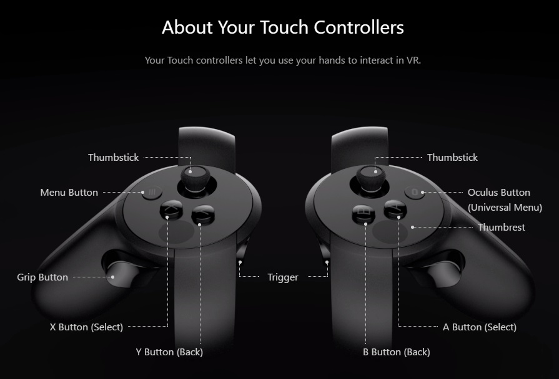

## ***주 컨트롤러***

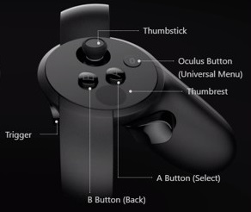

|  |  |
| --- | --- |
| Tumbstick | 차징을 만들 요소..?(기획 필요) |
| A button | 캐릭터의 Attack을 true로 바꾸고, Skillmaker를 인스턴싱한다. |
| B button | 현재 기획 X, 스킬 저장하기? |
| Trigger | 현재 타겟을 제외한 새 타겟으로 변경한다. |

## ***부 컨트롤러***

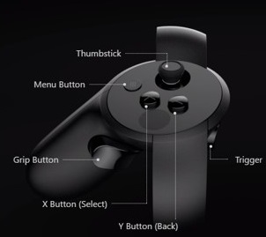

|  |  |
| --- | --- |
| Thumbstick | 캐릭터를 이동시킨다. |
| X button | 오브젝트의 속성을 변화시킴을 감지하며, 위치를 트래킹하여 좌 또는 우로 움직일 시 속성을 변경시킨다. |
| Y buttin |  |
| Trigger | 모드를 변경시킨다. |
| Menu Button | 메뉴를 활성화 시킨다. |